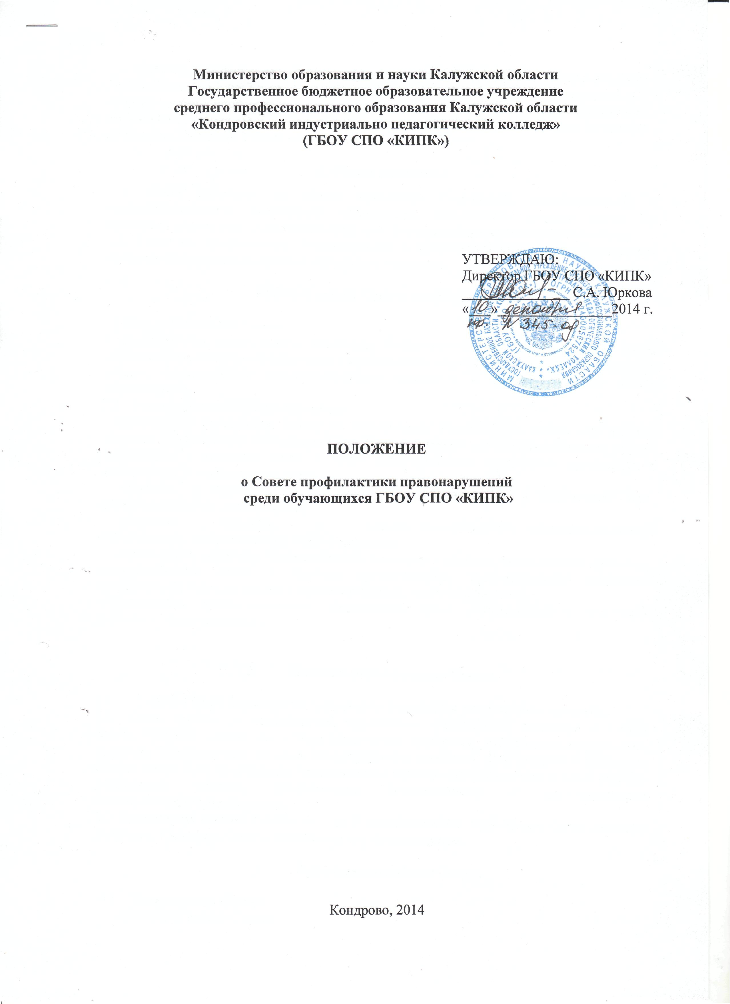
Рассмотрено и принято на заседании научно-методического совета.
Протокол №3 от 20 ноября 2014 года.

Настоящее Положение разработано в соответствии с законом РФ «Об образовании» № 273-ФЗ от 29.12.2012 г. ст. 30, Конвенции о правах ребенка, Федерального закона «Об основах системы профилактики безнадзорности правонарушений несовершеннолетних» N120-ФЗ от 24 июня 1999 г., Федерального закона «О персональных данных» № 152-ФЗ от 27 июля 2006 года, Устава колледжа.

1. Общие положения
1.1. Совет действует на основе принципов гуманности, демократичности и конфиденциальности полученной информации, разглашение которой могло бы причинить моральный, психологический или физический вред несовершеннолетнему.
1.2. Совет по профилактике безнадзорности и правонарушений среди обучающихся является общественным органом управления колледжа.

2.Цели и задачи Совета профилактики

2.1.Цель деятельности Совета:
- профилактика асоциального поведения, безнадзорности и правонарушений среди обучающихся, социальная адаптация и реабилитация обучающихся группы «социального риска», формирование законопослушного поведения и здорового образа жизни обучающихся.
2.2. Основные задачи Совета являются:
- организовать регулярную работу по выполнению Федерального закона «Об основах системы профилактики безнадзорности и правонарушений несовершеннолетних», других нормативно - правовых актов в части предупреждения негативных проявлений в молодежной и подростковой среде;
- выявлять и пресекать случаи вовлечения обучающихся в преступную или антиобщественную деятельность;
- устранять причины и условия безнадзорности несовершеннолетних обучающихся, совершения ими правонарушений;
- обеспечивать механизм взаимодействия колледжа с правоохранительными органами, представителями опеки и другими организациями, занимающимися вопросами профилактики безнадзорности и правонарушений, защиты прав детей;
- организовать просветительскую деятельность среди обучающихся и родителей (законных представителей).

3. Порядок формирования Совета.

3.1. Состав Совета формируется директором колледжа и утверждается приказом.
3.2. Совет состоит из председателя, заместителя председателя, секретаря и членов совета. Членами Совета могут быть заместители директора, заведующие отделениями, педагоги, представители органов самоуправления колледжа. Для участия в заседании Совета могут быть приглашены представители органов внутренних дел и иных органов учреждений системы профилактики безнадзорности и правонарушений несовершеннолетних, родители.
3.3 Численность состава Совета от 5 до 9 представителей. Возглавляет Совет директор колледжа. Секретарь Совета назначается его председателем.

4. Организация работы Совета.

4.1. Председатель Совета:
- организует работу Совета;
- определяет повестку дня, место и время проведения заседания Совета;
- председательствует на заседаниях Совета.
4.2. В отсутствие председателя его обязанности выполняет заместитель председателя.
4.3. Организационное обеспечение заседаний Совета осуществляется секретарем. Секретарь Совета:
- информирует членов Совета о месте, времени проведения и повестке дня Совета, обеспечивает их необходимыми справочно-информационными материалами;
- оформляет протоколы заседаний Совета, осуществляет анализ и информирует Совет о ходе выполнения принимаемых решений.

5. Порядок работы Совета профилактики

5.1. Совет совместно с администрацией колледжа составляет план работы Совета на учебный год с учетом нормативных документов и программы развития воспитательной системы колледжа;
5.2. Совет профилактики согласовывает свою работу с педагогическим советом колледжа.
5.3. Организует проверку полученных сведений, принимает меры для нормализации конфликтных ситуаций, примирения сторон.
5.5. Выносит решения о постановке или снятии обучающегося с внутриколледжного учета.
5.6. В своей деятельности по организации и проведению профилактики безнадзорности и правонарушений обучающихся Совет взаимодействует с районными правоохранительными органами, комиссией по делам несовершеннолетних, органами и учреждениями социальной защиты населения, родителями, Советом студенческого самоуправления колледжа, а также с общественными организациями и объединениями.
5.7. Проводит переговоры, беседы с родителями (законными представителями) и другими лицами, у которых возникли конфликтные ситуации с обучающимися.
5.8. Планирует и организует иные мероприятия, направленные на предупреждение асоциального поведения обучающимися.
5.9. Заседания Совета проводятся регулярно, не реже одного раза в месяц.
Внеочередное (чрезвычайное) заседание Совета проводится по решению председателя Совета либо по инициативе не менее половины членов Совета.
5.10. Заседание Совета правомочно, если на нем присутствует не менее половины членов Совета.
5.11. Члены Совета участвуют в его работе лично и не вправе делегировать свои полномочия другим лицам.
5.12. Решения Совета принимаются большинством голосов присутствующим на заседании членов Совета.
5.13. Решения Совета доводят до сведения педагогического коллектива, обучающихся, родителей (законных представителей) на административных совещаниях, общеколледжных и групповых родительских собраниях.
5.14. Заседание Совета в течение трех дней со дня его проведения оформляется протоколом, который подписывается председательствующим на заседании и секретарем Совета.

6. Основные функции Совета профилактики

6.1.Оказание консультативной, методической помощи родителям (законным представителям) в воспитании детей.
6.2. Организация и оказание содействия в проведении различных форм работы по профилактике безнадзорности и правонарушений среди обучающихся колледжа.
6.3. Обсуждение анализа результатов деятельности кураторов по профилактике безнадзорности и правонарушений среди обучающихся.
6.4. Привлечение специалистов - психологов, работников правоохранительных органов - к своевременному разрешению вопросов, относящихся к компетенции Совета по профилактике безнадзорности и правонарушений среди обучающихся.

7. Санкции Совета профилактики
- объявление замечания
- объявление предупреждения
- постановка на профилактический учет в колледже
- объявление общественного порицания
- письменное сообщение о поступке родителям обучающегося
- приглашение на Совет профилактики вместе с родителями
- вынесение решения о публичном извинении
- объявление выговора и строгого выговора
- вынесение предложения об отчислении

8. Документация Совета профилактики

8.1. Деятельность Совета профилактики оформляется в следующих документах:
- приказ о создании и составе Совета профилактики
- Положение о Совете профилактики
- журналов протоколов заседаний Совета профилактики
- списки обучающихся, относящихся к категории детей-сирот и детей, оставшихся без попечения родителей

